**DOKUMEN CD-2**



**KLASIFIKASI JENIS BATIK MENGGUNAKAN MACHINE LEARNING BERBASIS APLIKASI**

Oleh :

Aulia Chusnyriani Sani Z / 1101194043

I Gusti Ngurah Rejski A. P / 1101190017

Nada Fauzia Reviana / 1101194198

Rahmawati Hidayah / 1101194070

**PRODI S1 TEKNIK TELEKOMUNIKASI**

**FAKULTAS TEKNIK ELEKTRO UNIVERSITAS TELKOM BANDUNG**

**2022**

**Dokumentasi Produk Capstone Design**

Lembar Pengesahan Dokumen

|  |  |  |
| --- | --- | --- |
| Judul Capstone Design | : | Klasifikasi Jenis Batik Menggunakan Machine Learning Berbasis Aplikasi |
| Jenis Dokumen | : | Desain Konsep Solusi |
| Nomor Dokumen | : | FTE-CD-2 |
| Nomor Revisi | : | 01 |
| Tanggal Pengesahan | : | 03/12/2022 |
| Fakultas | : | Fakultas Teknik Elektro |
| Program Studi | : | S1 Teknik Telekomunikasi |
| Jumlah Halaman | : | 15 |

|  |  |  |  |  |
| --- | --- | --- | --- | --- |
| Data Pemeriksaan dan Persetujuan | | | | |
| Ditulis Oleh | Nama | : Aulia Chusnyriani Sani Z | Jabatan | : Mahasiswa |
|  | NIM | : 1101194043 | Tanda Tangan |  |
|  | Nama | : I Gusti Ngurah Rejski A. P | Jabatan | : Mahasiswa |
|  | NIM | : 1101190017 | Tanda Tangan |  |
|  | Nama | : Nada Fauzia Reviana | Jabatan | : Mahasiswa |
|  | NIM | : 1101194198 | Tanda Tangan |  |
|  | Nama | : Rahmawati Hidayah | Jabatan | : Mahasiswa |
|  | NIM | : 1101194070 | Tanda Tangan |  |
| Diperiksa Oleh | Nama | : | Jabatan | : Penguji 1 |
| Tanggal | : | Tanda Tangan |  |
|  | Nama | : | Jabatan | : Penguji 2 |
|  | Tanggal | : | Tanda Tangan |  |
| Disetujui Oleh | Nama | : Nur Ibrahim S.T, M.T. | Jabatan | : Pembimbing 1 |
| Tanggal | : | Tanda Tangan |  |
|  | Nama | : R Yunendah Nur Fuadah, S.T,  M.T. | Jabatan | : Pembimbing 2 |
|  | Tanggal | : | Tanda Tangan |  |
|  | Nama | : Nor Kumalasari Caecar Pratiwi  S.T, M. T | Jabatan | : Pembimbing 3 |
|  | Tanggal | : | Tanda Tangan |  |

**Timeline Revisi Dokumen**

|  |  |  |  |
| --- | --- | --- | --- |
| Versi,  Tanggal | Revisi | Perbaikan yang dilakukan | Halaman  Revisi |
|  |  |  |  |
|  |  |  |
|  |  |  |  |
|  |  |  |  |
|  |  |  |  |

**DAFTAR ISI**

**DAFTAR ISI III**

1. **PENGANTAR 4**
   1. **RINGKASAN ISI DOKUMEN** 4
   2. **TUJUAN PENULISAN DOKUMEN** 4
   3. **REFERENSI** 4
   4. **DAFTAR SINGKATAN** 4
2. **SPESIFIKASI 4**
   1. **SPESIFIKASI PRODUK 4**
   2. **VERIFIKASI 5**
3. **LAMPIRAN 5**

**DAFTAR GAMBAR**

**Gambar 1 Box Pengujian Sample Batik 8**

**Gambar 2 Logo Aplikasi BatiQu 8**

**Gambar 3 Tampilan Home BatiQU 9**

**Gambar 4 Capture Jenis Batik dengan Hasil 10**

**Gambar 5 Tampilan Sample Galery 11**

**Gambar 6 Page About Us 12**

1. **Pengantar**
   1. **Ringkasan Isi Dokumen**

Dokumen *Capstone Design-2* dirancang menjadi beberapa bagian, yaitu Pengantar, Spesifikasi dan Lampiran dokumen. Dalam Pengantar terdapat bagian Ringkasan isi dokumen, Tujuan adanya penulisan dokumen, Referensi dan Daftar Singkatan. Pada bagian Spesifikasi berisi mengenai spesifikasi produk dimana spesifikasi menjelaskan bagaimana cara pemakian produk, deskripsi fungsi dari sistem secara terukur dan adanya verifikasi produk dimana kinerja diukur dalam bagian ini secara rinci. Terdapat Lampiran yang berisikan terkait rujukan yang dapat ditambhkan sebagai informasi pendukug.

* 1. **Tujuan Penulisan Dokumen**

1. Penulisan dokumen *Capstone Design-2* ini ditujukan untuk memenuhi kewajiban pada kelas Proposal Tugas Akhir.
2. Merancang, menganalisis dan mengimplementasikan sistem kerja dari klasifikasi jenis Batik menggunakan aplikasi *software mobile apps* (*android*).
3. Melakukan klasifikasi jenis batik dengan metode KNN.
   1. **Referensi**

[1] Robi, Firmanda., Magdalena, Rita., & Wijayanto, Inung. RANCANG BANGUN APLIKASI DETEKSI MOTIF BATIK BERBASIS PENGOLAHAN CITRA DIGITAL PADA PLATFORM ANDROID. e-Proceeding of Engineering, Vol. 1 No. 1 pp 311 (2014)

[2] Ripai, Rizki., & Imelda. Pengenalan Motif Batik Pandeglang Menggunakan Deteksi Tepi Canny dan Metode K-NN berbasis Android. Jurnal Teknologi Informasi, Vol. XVI No. 2 pp 83 (2021)

[3] Ibda, Hamidulloh. STRATEGI MEMUTUS MATA RANTAI PEMBAJAKAN HAK CIPTA PADA SENI BATIK NUSANTARA. Citra Ilmu, Vol. XVII Edisi 33 pp 69 (2021)

[4] Kasim, Anita Ahmad., & Harjoko, Agus. Klasifikasi Citra Batik Menggunakan Jaringan Syaraf Tiruan Berdasarkan Gray Level Co-Occurrence Matrices (GLCM). Seminar Nasional Aplikasi Teknologi Informasi (SNATI), pp C-7 (2014)

[5] Zaman, Badroe. KOMPARASI METODE KLASIFIKASI BATIK MENGGUNAKAN NEURAL NETWORK DAN K-NEAREST NEIGHBOR BERBASIS EKSTRAKSI FITUR TEKSTUR. Universitas Semarang, Vol. 11, No.1 pp 14 (2022)

[6] Bariyah, Taufiqotul., Rasyidi, Mohammad Arif., & Ngatini. Convolutional Neural Network Untuk Metode Klasifikasi Multi-Label Pada Motif Batik. Techno.COM,Vol. 20 No.1 pp 162 (2021)

[7] UNESCO. Indonesian Batik. ich.unesco.org. (diakses pada 17 Oktober 2022)

[8] APPBI. Produk Hukum dan UU yang Berhubungan dengan Batik. Pekalongan, appbi.org. (2021) (diakses pada 17 Oktober 2022)

[9] KWRI UNESCO. Hari Ini 8 Tahun Lalu, UNESCO Akui Batik sebagai Warisan Dunia Asal Indonesia. kwriu.kemdikbud.go.id. (2017) (diakses pada 17 Oktober 2022)

* 1. **Daftar Singkatan**

|  |  |
| --- | --- |
| **Singkatan** | **Arti** |
| BatiQu | ‘Batik’ dan ‘Qu’ atau ‘Milikku’ |
| ABS | *Acrylonitrile Butadiene Styrene* |
| LED | *Light Emitting Diode* |

1. **Spesifikasi**
   1. **Spesifikasi Produk**

Pada Tugas Akhir ini, aplikasi BatiQu merupakan perangkat lunak yang akan digunakan untuk klasifikasi batik. Produk ini dirancang berbasis aplikasi *mobile* dengan fitur yang ramah digunakan bagi penggunanya dan dapat diunduh lewat *Google Playstore*. Pengoperasian dalam aplikasi ini cukup mudah karena hanya memerlukan empat tombol dan ditujukan untuk masyarakat dengan tujuan mempermudah masyarakat dalam mengidentifikasi jenis batik. Dari penjelasan di atas, aplikasi BatiQu memiliki fitur dimana penjelasan singkat mengenai jenis-jenis batik yang akan diuji dapat ditampilkan secara langsung. Hal ini merupakan inovasi yang baru untuk mengedukasi para pengguna terhadap keragaman batik di Indonesia. Aplikasi BatiQu dapat mengenali delapan jenis batik yaitu Batik Parang, Batik Lereng, Batik Ceplok, Batik Kawung, Batik Nitik, Batik Mega Mendung, dan Batik Sidomukti. Perancangan perangkat lunak untuk aplikasi ini juga akan diimplementasikan ke dalam bentuk perangkat keras. Fungsi dari perangkat keras ini akan membantu proses klasifikasi batik terhadap kelas-kelasnya serta menjaga pencahayaan dan posisi pengambilan sampel tidak berubah. Bentuk yang akan dirancang dari perangkat keras ini merupakan box berbahan Plastik ABS (*Acrylonitrile Butadiene Styrene*).

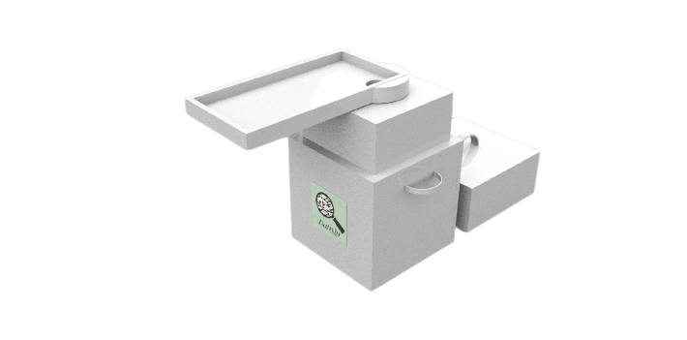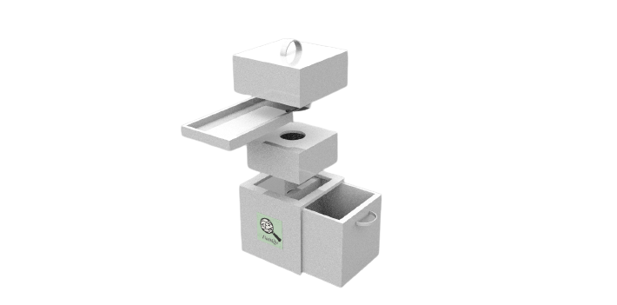*Box* ini berbentuk kubus dengan panjang 12 cm, lebar 12 cm, dan tinggi 19 cm. Dibuatnya *box* dengan ukuran tersebut bertujuan untuk memberi jarak antara kamera *handphone* dan kain batik sebagai bahan uji. Pada bagian atas kotak diberikan ruang untuk memasang LED (*Light Emitting Diode*) sebagai penerangan sampel dan celah untuk menaruh kamera *handphone* saat proses pengambilan gambar. Tujuan pembuatan perangkat keras ini yaitu untuk menyelaraskan sudut dan pencahayaan saat proses klasifikasi batik agar keluaran yang dihasilkan sesuai parameter yang ditentukan. Berikut merupakan box yang akan digunakan dalam pengambilan sample uji:

Gambar 1 Box Pengujian Sample Batik

Gambar 2 Logo Aplikasi BatiQu

Aplikasi BatiQu memiliki 3 tombol pada halaman utama yang tertera pada gambar di bawah ini :

Gambar 3 Tampilan Home BatiQU

*Button* yang terlihat dari gambar diatas memiliki beragam fungsi seperti contoh pada *button* pertama memiliki fungsi utama dari pembuatan aplikasi BatiQu ini yaitu memotret motif batik untuk dijadikan sample uji klasifikasi jenis batik. Button kedua atau “*Select From Gallery*” memiliki fungsi sebagai tempat mengunggah gambar melalui perantara *Gallery*, button ini digunakan jika dari *user* memang memiliki contoh gambar batik untuk dijadikan uji *sample* klasifikasi jenis batik. *Button* terakhir atau “*About Us*” button berfungsi informasi singkat mengenai aplikasi BatiQu dan informasi singkat tentang pembuat dari aplikasi ini. Dari tampilan *home* yang terlihat, *user* bisa memilih antara 3 *button* yang ada.

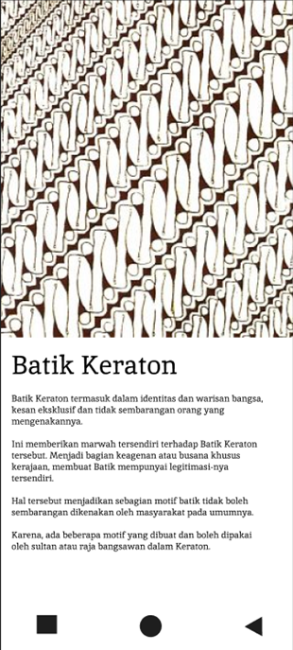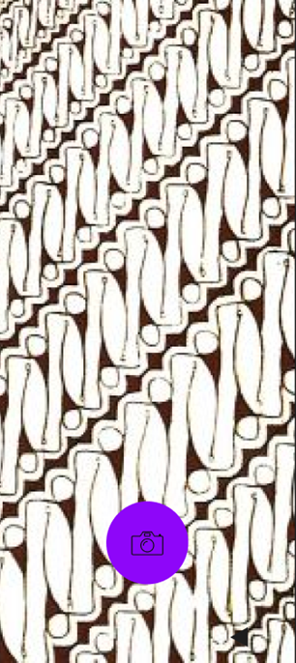Jika *user* memilih *button* 1 maka hasil yang terlihat selanjutnya akan seperti pada di gambar :

Gambar 4 Capture Jenis Batik dengan Hasil

Pada halaman ini, *user* bisa memulai proses memotret kain batik di sekitar untuk dijadikan *sample* uji klasifikasi jenis batik. Hasil dari *sample* uji akan terlihat seperti gambar diatas yang berisi nama batik yang telah di potret serta berisi informasi singkat tentang jenis batik tersebut. Selanjutnya *user* bisa tekan “*back*” *button* untuk mengulangi proses dari awal dengan memotret jenis batik lain atau memilih gambar batik yang sudah ada dari *gallery*. Tujuan lagi adanya *button* ini selain memberikan informasi singkat, *user* juga teredukasi sehingga lebih mudah dalam mengidentifikasi batik.

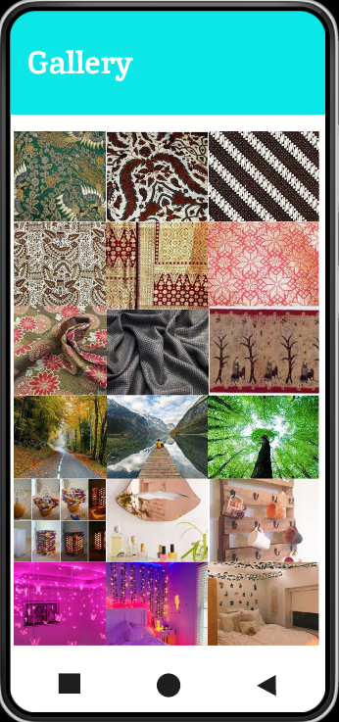Jika *user* memilih *button* 2 atau “*Select from Gallery*” *button* maka tampilan selanjutnya akan seperti gambar di bawah ini :

Gambar 5 Tampilan Sample Galery

Pada tampilan diatas, *user* bisa memilih gambar batik yang ada untuk dijadikan uji *sample* klasifikasi batik. Hasil dari uji *sample* klasifikasi batik dapat terlihat di gambar atas. Jadi ketika *user* sudah memiliki banyak sample cukup dengan memilih di*galery* maka *user* sudah dapat menemukan informasi tentang batik yang ingin diketahui.

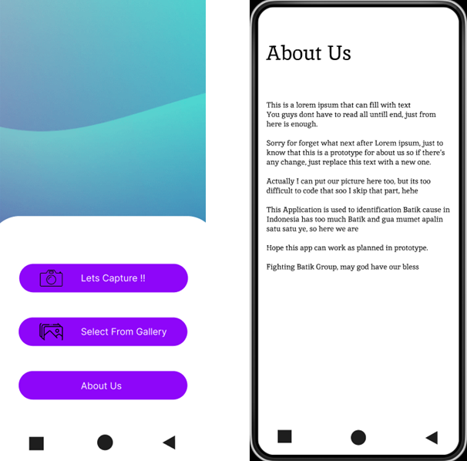Selanjutnya user bisa tekan “*back*” *button* untuk mengulangi proses dari awal dengan memotret jenis batik lain atau memilih gambar batik yang sudah ada dari *gallery* atau juga bisa memilih *button* 3 yang berisi informasi singkat dari aplikasi ini.

Gambar 6 Page About Us

Dengan adanya laman “ *About Us*” dapat menarik minat dan meningkatkan kepercayaan masyarakat. Dimana daya tarik masyarakat dapat kita rasakan dari seberapa minat mereka setelah membaca lama ini. Harapan besarnya dengan adanya aplikasi ini, akan banyak membantu masyarakat dalam menyelesaikan beberapa identifikasi dari banyaknya jenis motif batik yang ada di Indonesia.

|  |  |  |
| --- | --- | --- |
| **No** | **Hal** | **Rincian** |
| 1 | Menu “*Lets capture* !!” | Menu ini berfungsi untuk mengambil foto kain batik yang akan diuji. |
| 2 | Menu “*Select From Gallery*” | Menu ini berfungsi untuk memilih gambar batik dari galeri *handphone* pengguna untuk diuji. |
| 3 | Menu “*About Us*” | Menu ini berfungsi untuk menampilkan penjelasan singkat mengenai aplikasi yang mencakup informasi pembuat aplikasi dan tujuan aplikasi. |
| 4 | Tombol berlogo kamera | Tombol ini berfungsi untuk mengambil foto kain batik yang akan diuji. |
| 5 | Halaman Informasi Batik | Halaman ini akan ditampilkan setelah foto kain batik berhasil diklasifikasi. Fungsi dari halaman ini adalah untuk menampilkan informasi singkat mengenai kain batik yang diuji. |
| 6 | BatiQu *Box* | Kotak ini berbahan Plastik ABS (*Acrylonitrile Butadiene Styrene*) dengan ukuran 16x16 cm dan memiliki lima tingkat untuk mengukur beberapa jarak yang bervariasi. |
| 7 | Kain batik | Pengujian kain batik akan menggunakan delapan sampel batik yaitu Batik Parang, Batik Lereng, Batik Ceplok, Batik Kawung, Batik Nitik, Batik Mega Mendung, dan Batik Sidomukti dengan ukuran 15x15 cm untuk setiap sampel jenis batiknya. |

* 1. **Verifikasi**

Dengan adanya verifikasi produk dalam spesifikasi yaitu dapat meningkatkan kinerja serta efektivitas yang mampu diukur agar mengetahui apakah sistem dapat berjalan dengan baik. Verifikasi juga ditujukan untuk menjaga akurasi maupun meingkatan dengan mengurangi biaya untuk sistem,

* + 1. Spesifikasi #1

|  |  |
| --- | --- |
| Hal | Akurasi dari Sistem Klasifikasi |
| Rincian | Sistem dapat mengklasifikasikan jenis batik dengan tingkat akurasi dalam rentang 90% dari data uji yang diinputkan |
| Metode Pengukuran | Pengujian dilakukan dengan menjalankan sistem klasifikasi |
| Prosedur Pengujian | Sistem klasifikasi dijalankan dengan melakukan pengujian dengan data uji yang telah disediakan dari masing-masing jenis batik, lalu diamati tingkat akurasinya pada setiap pengujian. |

* + 1. Spesifikasi #2

|  |  |
| --- | --- |
| Hal | Data Loss dari Sistem Klasifikasi |
| Rincian | Sistem dapat mengklasifikasikan jenis batik dengan *data loss* mendekati < 0,1 |
| Metode Pengujian | Pengujian dilakukan dengan menjalankan sistem klasifikasi |
| Prosedur Pengujian | Sistem klasifikasi dijalankan dengan melakukan pengujian dengan data uji yang telah disediakan dari masing-masing jenis batik, lalu diamati nilai *data loss* pada setiap pengujian. |

1. **Lampiran**

Lampirkan dokumen pendukung dibuat berdasarkan dari rujukan dokumen yang berisikan tentang biaya pembuatan produk.

1. Kain potongan Mega mendung : <https://shope.ee/8UZLYLhH9M?share_channel_code=1>
2. Kain potongan Parang : <https://shope.ee/3VAfbJeSvq?share_channel_code=1>
3. Kain potongan Lereng, Sidomukti, Kawung : <https://shope.ee/1fj1QHllHE?share_channel_code=1>
4. Kain potongan Nitik : <https://shopee.co.id/Kain-batik-cap-sogan-Jogja-motif-nitik-i.312216339.3955857566?sp_atk=6a06d5d0-3a54-4939-a9aa-1040c09c16b6&xptdk=6a06d5d0-3a54-4939-a9aa-1040c09c16b6>
5. Kain potongan Ceplok : [https://shopee.co.id/KAIN-BATIK-H.SANTOSO-GADING-MAS i.231483665.6822325594?sp_atk=cac869ac-0a2a-4c25-9607-fd5984e97dfe&xptdk=cac869ac-0a2a-4c25-9607-fd5984e97dfe](https://shopee.co.id/KAIN-BATIK-H.SANTOSO-GADING-MAS%20i.231483665.6822325594?sp_atk=cac869ac-0a2a-4c25-9607-fd5984e97dfe&xptdk=cac869ac-0a2a-4c25-9607-fd5984e97dfe)
6. Jasa Pembuatan Box : range harga dari 150.000 hingga 300.000 sudah disertai dengan pemasangan LED, PCB, Baterai, Kabel ).
7. Jasa Konsultasi Aplikasi : range harga dari 200.000 hingga 500.000